双流县小学2009-2010学年度上期开放性试题
六年级数学
学校 班级 姓名 得分
一、据国家有关供电价格的规定，对居民生活用电实行阶梯式计量电价：（10分）
用电量范围 | 单价
用电不超过60千瓦时的部分 | 0.47元
用电超过60至100千瓦时的部分 | 0.55元
用电超过100至150千瓦时的部分 | 0.58元
用电超过150千瓦时的部分 | 0.63元
1、你家上月用电多少千瓦时？按标准应付多少钱电费？

2、淘气家上月缴电费71.08元，他家上月用电多少千瓦时？

二、抛硬币。（10分）
1、四人一组抛硬币，每人抛十次，收集正面朝上和反面朝上的数据，把收集的数据记录在下表内。
姓名 | 正面朝上 | 反面朝上
2、将记录的数据绘制成统计图。

3、分析以上数据，谈谈你的发现。

双流县小学2010～2011学年度上期开放性试题
六年级 数学
学校 班级 姓名 得分
1、请你调查班上3个好朋友的身高和体重，根据下表算一算他们体形属于哪一个等级。
标准体重算法 |  | 体重评价标准 | 等级
男性：  [身高（cm）－80]×0.7＝标准体重（千克） |  | 低于标准体重20％以下，包括20％ | 消瘦
男性：  [身高（cm）－80]×0.7＝标准体重（千克） |  | 低于标准体重11％～20％，包括11％ | 偏瘦
女性：  [身高（cm）－70]×0.6＝标准体重（千克） |  | 低于标准体重11％～高于标准体重11％ | 正常
女性：  [身高（cm）－70]×0.6＝标准体重（千克） |  | 高于标准体重11％～20％，包括11％ | 偏胖
女性：  [身高（cm）－70]×0.6＝标准体重（千克） |  | 高于标准体重20％以上，包括20％ | 肥胖
根据你的调查完成下表。（10分）
姓名 | 身高/厘米 | 体重/千克 | 标准体重 | 等级 |  | 你的建议
 |  |  |  | 估计 | 计算 | 你的建议

2、关于自己的体形相信大家都非常清楚了，统计一下我们班整个情况怎么样呢。（10分）
等级 | 消瘦 | 偏瘦 | 正常 | 偏胖 | 肥胖
男生人数/人
女生人数/人
（1）请将上表绘制成条形统计图。

（2）根据统计结果，你想对全班同学说些什么？

双流县2011—2012学年度上期小学开放性试题
六年级数学
班级 姓名
1、在正方形里设计花坛，如果要求面积最大并且能拼成圆形，有几种设计方法？画一画，并计算它的面积。（10分）

2、有一次，丁丁、晨晨、亮亮三位小朋友合租一辆出租车。丁丁在全程的1/3处下车，晨晨在全程的2/3处下车，最后亮亮在全程的终点处下车，亮亮共付给司机30元。后来，三人在一起算车费，那么丁丁、晨晨各应给亮亮多少钱才最合理呢？（10分）

双流县2012—2013学年度上期期末开放试题
小学六年级 数学
学校： 班级： 姓名： 得分：
一、请将你和你同桌最近几次数学测试成绩绘制成折线统计图。（10分）

说一说自己和同桌成绩变化情况并分析原因，再预测一下你和同桌期末考试能考多少分？

二、量一量、算一算。（10分）
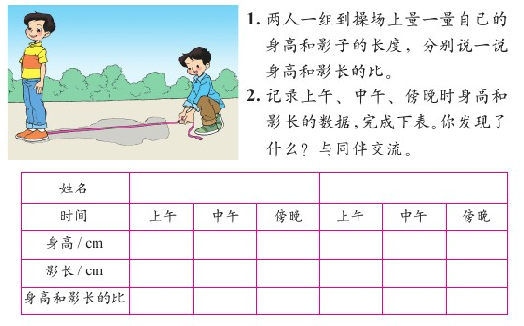
1、两人一组到操场上量一量自己的身高和影子的长度，分别说一说身高和影长的比。
2、记录上午、中午、傍晚时身高和影长的数据，完成下表。你发现了什么？与同伴交流。
3、根据你的发现去测量一棵大树的高度。（简要的写出过程）
姓名
时间 | 上午 | 中午 | 下午 | 上午 | 中午 | 下午
身高/cm
影长/cm
身高与影长的比

双流县2013—2014学年度上期期末开放试题
小学六年级 数学
学校： 班级： 姓名： 得分：
一、调查最新的银行利率，记录在下表中。（10分）
存款（整存整取） | 年利率/%
一年
二年
三年
五年

结合上表的存款方式，把一笔钱存入银行三年，你能设计出几种存款方法？哪种方式能获得最多利息。(可以使用计算器哟)

二、搭一搭，画一画，再填空。
1、一些立方体堆在地上，小华从正面看到的形状是 ，你能据此画出这堆立体图形可能是怎么堆放的吗？请画出其中两种。

此时，这堆立方体的个数可能是： 。
2、还是刚才那堆立方体，淘气从右侧看过去看到的形状是 ，现在你能据此画出这堆立体图形可能是怎么堆放的？请画出其中两种。此时这堆立方体最少多少个？最多有多少个？

